Тема: Guten Apрetit!
Мета: активізувати лексичні одиниці , ознайомити учнів з новою лексикою і активізувати її у мовленні; розвивати фонематичний слух, зорову пам’ять , монологічне та діалогічне мовлення, вміння сприймати на слух та розуміти прослухане учнів, розвивати культуру спілкування в ситуації „Продукти харчування ”; працювати в Lerning Apps; виховувати пізнавальний інтерес до вивчення іноземної мови, виховувати культуру спілкування і колективної співпраці.
Обладнання: підручник, тематичні картки, приказки.

Хід уроку
I. Організаційний момент
- Guten Morgen! Ich freue mich, euch zu sehen!
ІІ. Комунікативна зарядка
- Wann bist du heute aufgestanden? Und du?
-Was hast du heute gefrühstückt?
- Was isst du besonders gern?
- Was sagt man, wenn man mit dem Essen beginnt? (Guten Appetit)
ІІІ. Повідомлення теми та мети уроку
- Lest die Sprichwörter:
- Der Appetit kommt beim Essen.
- Hunger ist der beste Koch.
- Am Morgen speise wieein Konig, zu Mittag iss wie ein
Bauer und am Abend wie ein Bettler.
- Gibt es im Ukrainischen ähnliche Sprichwörter?
- Wir sprechen heute über Speisen, Lebensmittel und stellen uns vor, dass wir in einem Café sind.
IV. Фонетична зарядка
Пісня «Backe, backe Kuchen!»
Backe, backe Kuchen!
Der Bäcker hat gerufen.
Wer will guten Kuchen backen,
der muss haben sieben Sachen.
Eier und Schmalz,
Butter und Salz,
Milch und Mehl,
Safran macht den Kuchen gel.
Schieb in den Ofen rein!
https://www.youtube.com/watch?v=5UM3ecX69Jo
V. Контроль домашнього завдання
VI.Актуалізація опорних знань.
1. Створення асоціативного куща
- Essen
Б) повторення л.о.
https://www.youtube.com/watch?v=Sb14lhMR9mg
https://www.youtube.com/watch?v=S87KGZ-qU8E
2. Робота в парах
- Was kann man essen, was kann man trinken? Was seht ihr auf den Bildern? Findet passende Wörter im Kasten. Ub.2.s.39
3. Робота в Learning Apps
https://learningapps.org/3976493
VII. Вивчення нового матеріалу.
- Розвиток граматичних вмінь
(вживання артиклів з назвами матеріалів/продуктів)
Gebrauch der Artikel mit Stoffnamen.
Хвилинка релаксації
- Was habt ihr heute in der Stunde gelernt? Heute waren… besonders aktiv in der Stunde.
Знайдіть риму. Findet passende Reime im Gedicht!
Meine liebe Cousine isst gerne (Apfelsine).
Die Tante Renate ist eine (Tomate).
Die Tante Terese isst ein Stück (Käse).
Meine Mutter sitzt dabei, und isst wie immer ein (Ei).
Und mein Vater, du kannst glauben, isst blaue (Trauben).
Meine Schwester Violine ist eine (Praline).
Und ihr gef?llt, wie schade, doch keine (Marmelade).
- Was für eine Speise ist das?
Das ist Borschtsch(Rote Bete, Kartoffeln, Zwiebeln, Möhren, Kohl, Tomate, fleisch); Holubzi (Reis, Fleisch, Kohl, Möhre, Zwiebeln); Okroschka (Kefir, Kartoffeln, Eier, Gurke, Wurst); Warenyky (Teig, Kartoffeln, Quark, Pilze, Fleisch, Beere); Pizza (Teig, Wurst, Tomate, Gurke, Käse, Kettschup, Majonese).
Was essen und trinken diese Personen? Schreibe.
- Розвиток вмінь письма.
 | Sophi | Sven | Veronika
Zum Frühstück: | 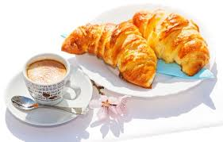 | 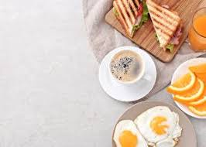 | 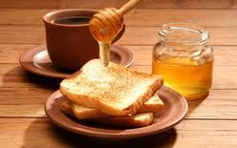
Zu Mittag: | 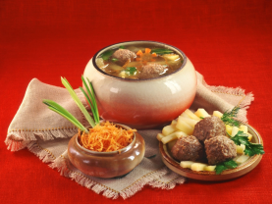 | 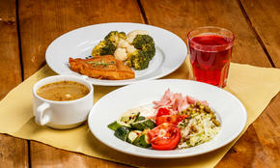 | 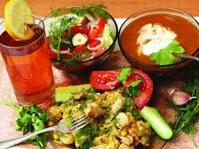
Zu Abend: | 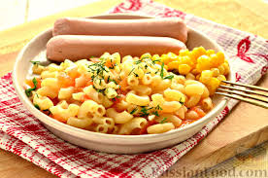 | 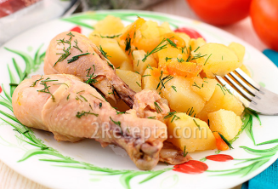 | 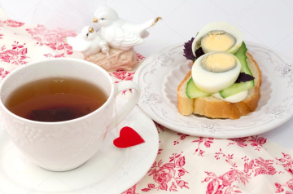
1. Zum Frühstück isst Sophi_____________________________________ und trinkt ________________ .
Zu Mittag isst sie _____________________________________________ und trinkt ________________ .
Zu Abend _____________________________________________________________________________ -

1. Zum Frühstück isst Sven ____________________________________ und trinkt ________________ .
Zu Mittag isst er _____________________________________________ und trinkt ________________ .
Zu Abend _____________________________________________________________________________ -

1. Zum Frühstück isst Veronika ____________________________________ und trinkt ________________ .
Zu Mittag isst sie _____________________________________________ und trinkt ________________ .
Zu Abend _____________________________________________________________________________ -

3. Аудіювання тексту.
L: Und was essen gern oder gar nicht drei Jugendliche:Tobias, Sarah und Florian? Hort ein Interview mit ihnen und ergänzt die Tabelle. Dann Erzählt ihr, wer was mag und was nicht.
Transkription:
-Sag mal, Tobias, hast du besondere Vorliebe für bestimmte Speisen oder isst du alles gerne?
-Na eigentlich esse ich vieles gern, aber besonders mag ich Fleisch und Kartoffeln, aber keinen Reis. Fisch esse ich natürlich auch gern.
-Und Sußigkeiten? Magst du SuBes?
-Nein, nicht besonders. Kuchen, Eis, Schokolade-das ist nicht mein Fall.
-Und du Sarah? Was isst du besonders gern?
-Oh, SuBes mag ich sehr gern, besonders Kuchen. Mein Mama dakt oft Kuchen, die schmekken sehr gut.
-Und was isst du als Hauptgericht gern?
-Ich mag Pizza sehr. Wir kaufen sie oder essen sie oft in einem Cafe. Besondes gern esse ich pizza mit Fleisch. Aber Suppen mag ich nicht. Sch esse sehr selten Suppen.
-Florian, isst du auch keine Suppen?
-Nein, keine. Suppen mag ich auch nicht. Ich mag aber Milchprodukte sehr gern. Ich trinke sehr oft Milch, esse belegte Brote mit Butter und Kas. Auch Eis mag ich, weil es aus Milch gemacht ist.

LOSUNG:
 | Tobias | Sarah | Florian
Fleisch | + | +
Fisch | +
Reis | -
Kartoffeln | +
Suppe |  | - | -
Butter |  |  | +
Kase |  |  | +
Pizza |  | +
Milch |  |  | +
Kuchen | - | +
Eis | - |  | +
Schokolade | -
5.Розвиток навичок діалогічного мовлення.
Стр 41, впр5
- Seht euch die Speisekarte an . Was esst ihr gern? Was mögt ihr nicht? Sprecht zu zwei.
VIII. Домашнє завдання
Повтор. л.о. теми ; вивчити присл. стр39 впр1, стр 42 впр 6 (а,б)
IX Підсумок уроку
- Робота в Learning Apps
https://learningapps.org/display?v=p49pf4mdj17

https://learningapps.org/3979776
- Підведення підсумків уроку.
- Was habt ihr heute in der Stunde gelernt? Heute waren… besonders aktiv in der Stunde.

